Графическая методика: «Кактус» (Автор: М.А. Панфилова)

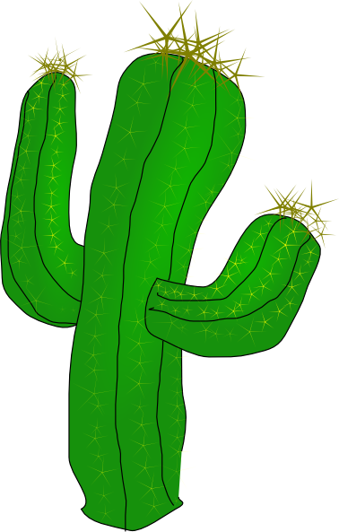

Методика проводится с детьми с 4-х лет.
ЦЕЛЬ – выявление состояния эмоциональной сферы ребенка, выявление наличия агрессии, ее направленности и интенсивности.
МАТЕРИАЛ – бумага (формат А4), карандаш.
ИНСТРУКЦИЯ: «На листе бумаги нарисуй кактус, такой, какой ты его себе представляешь!» Вопросы и дополнительные объяснения не допускаются. Ребенку дается столько времени, сколько ему необходимо. По завершении рисования с ребенком проводится беседа.
БЕСЕДА:
1. Кактус домашний или дикий?
2. Его можно потрогать?
3. Кактусу нравится, когда за ним ухаживают?
4. У кактуса есть соседи?
5. Какие растения его соседи?
6. Когда кактус вырастет, что в нем изменится?
ИНТЕРПРЕТАЦИЯ:

Агрессия - наличие иголок, иголки длинные, сильно торчат и близко расположены
Импульсивность - отрывистые линии, сильный нажим
Эгоцентризм - крупный рисунок, в центре листа
Зависимость, неуверенность - маленькие рисунок внизу листа
Демонстративность, открытость - наличие выступающих отростков, необычность форм
Скрытность, осторожность - расположение зигзагов по контуру или внутри кактуса
Оптимизм - использование ярких цветов
Тревога - использование темных цветов, внутренней штриховки, прерывистые линии
Женственность - наличие украшения, цветов, мягких линий, форм
Экстровертированность - наличие других кактусов, цветов
Интровертированность - изображен только один кактус
Стремление к домашней защите - наличие цветочного горшка
Стремление к одиночеству - изображен дикорастущий кактус

После завершения рисунка ребенку в качестве дополнения можно задать вопросы, ответы которые помогут уточнить интерпретацию:
1. Этот кактус домашний или дикий?
2. Этот кактус сильно колется? Его можно потрогать?
3. Кактусу нравиться, когда за ним ухаживают, поливают, удобряют?
4. Кактус растет один или с каким-то растением по соседству? Если растет с соседом, то, какое это растение?
5. Когда кактус подрастет, то, как он изменится (иголки, объем, отростки)?

